المملكة العربية السعودية

وزارة التعليم

إدارة محافظة الخرج الثانوية الثالثة مسارات

|  |
| --- |
|  |
| 10 |

اختبار عملي أحياء (1) الفصل الدراسي الأول لعام 1446هـ

أسم الطالبة : الشعبة :

**النموذج الأول**

**السؤال الأول :**

صنفي المخلوقات التالية على حسب مصنف المملكة ؟

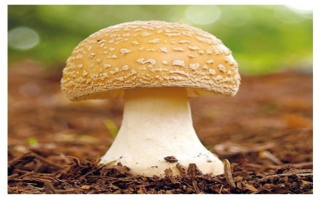

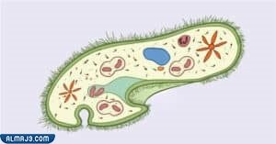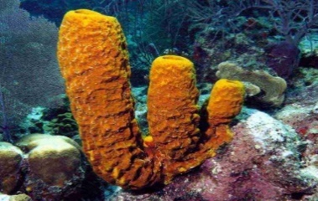

|  |  |  |  |
| --- | --- | --- | --- |
| المملكة |  |  |  |
| الاسم |  |  |  |

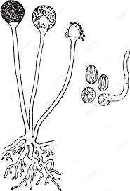**السؤال الثاني :**

ماذا يمثل المخلوق الذي أمامك ؟

1. رقم (1) يمثل ...............
2. رقم (2)يمثل ............
3. رقم (3 )يمثل .............

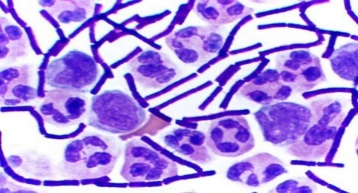**السؤال الثالث :**

أجبي عن الأسئلة التالي

1. ما هو أسم الصبغة المستخدمة ؟
2. لماذا ظهرت البكتيريا باللون القرمزي ؟

يتبع أسئلة

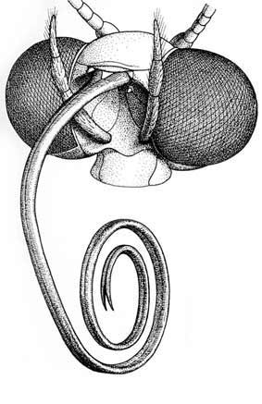**السؤال الرابع .**

أمامك رسم تخطيطي لأجزاء الفم في الفراشة.

اجبي عن الأسئلة

1. صفي أجزاء الفم ؟
2. ماهي الوظيفة ؟

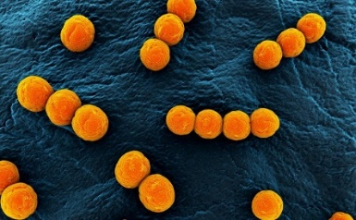**السؤال الخامس**

أمامك الصور التالية للبكتيريا

اجيبيي عن الأسئلة التالية .

1. الصورة رقم (1 ) توضح بكتيريا ...........
2. الصورة رقم (2 ) توضح بكتيريا ........ الصورة رقم (1)
3. 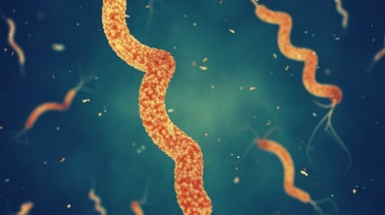على أي أساس صنفت البكتيريا ؟
4. ايهما تكون مستعمرة ؟

الصورة رقم (2)

**السؤال السادس .**

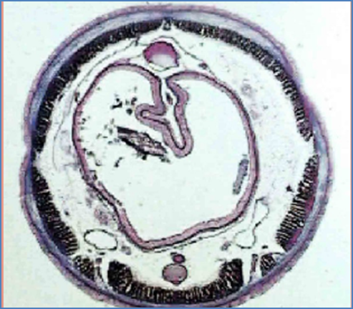أمامك قطاع عرضي لنوع من الديدان .

1. حددي أسم الدودة ؟
2. أذكري نوع التجويف الجسمي ؟

انتهت الأسئلة مع التوفيق لكن

معلمة المادة : علياء الخيبري

**عملي : اختبار أحياء 1**

**حسن عسيري**

**اسم الطالب / الشعبة /**

**1- إذا كان الاسفنج يرشح من الماء 100 L يومياً أجب عما يلي :ـ**

**a- كم الكمية التي يرشحها في 8 أيام ؟**

**b- كم يوماً يحتاجه لترشيح 450 L من الماء ؟**

**2- انسب المخلوقات الحية التالية للشعب التي تنتمي لها ؟**

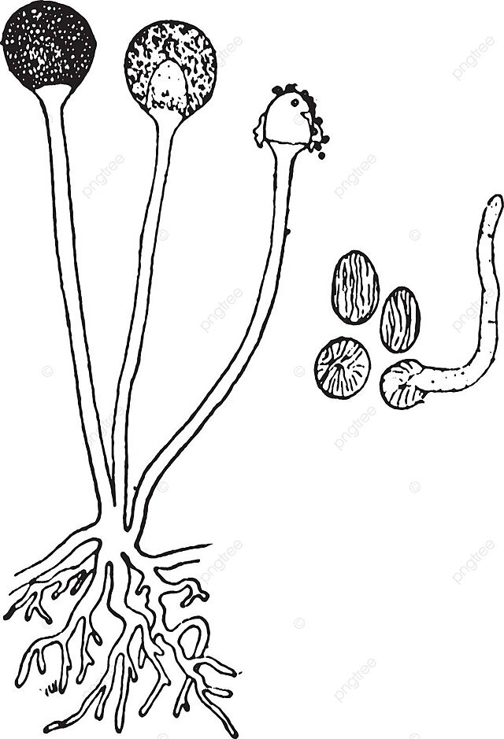

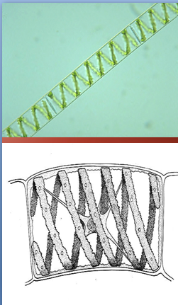

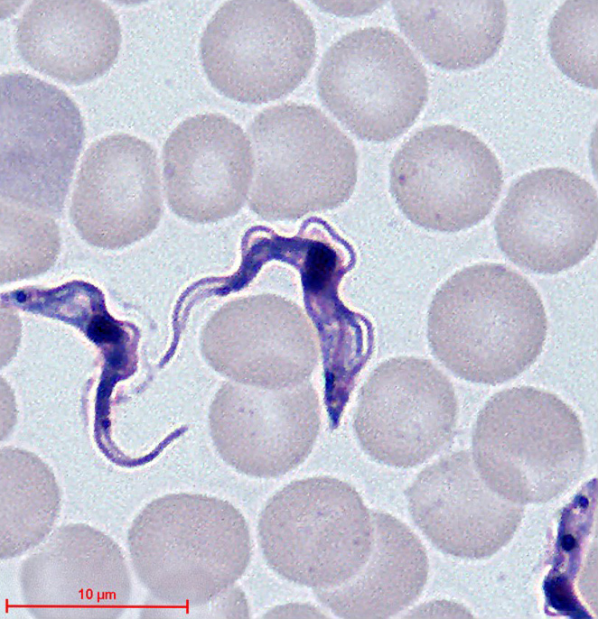

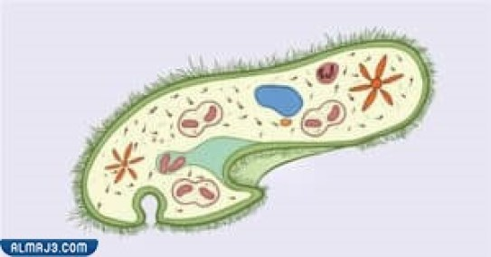

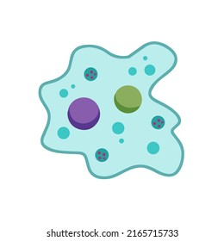

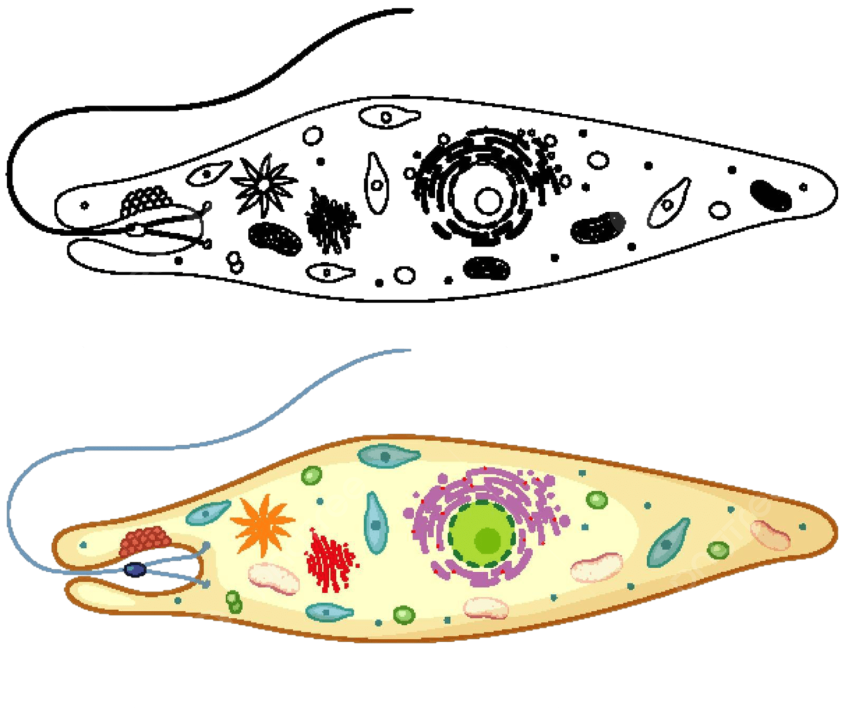

3- انسب الأمراض التالية إلى مسببها :-

( بكتيريا – فيروس – بلازموديوم – التريبانوسوما – الانتاميبا هستوليتكا )

|  |  |
| --- | --- |
| كورونا |  |
| شاجاز |  |
| الدسنتاريا |  |
| الملاريا |  |
| الكوليرا |  |
| التيتانوس |  |

4- اكتب البيانات المطلوبة على الأشكال التالية حسب المطلوب :-

**حسن عسيري**

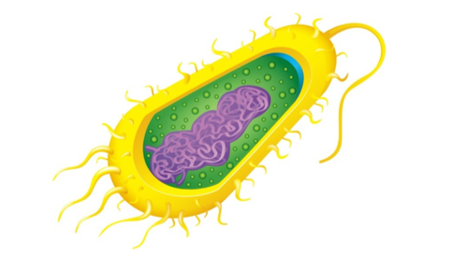

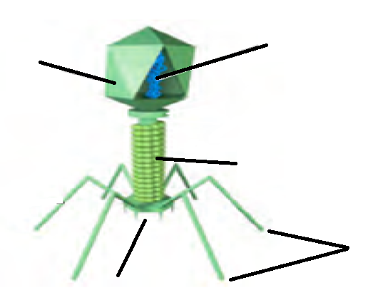

**4**

**3**

**1**

**5**

**2**

**اسم الشكل :**

5- حدد نوع الصبغة وتركيب الجدار فيما يلي :-

|  |  |  |
| --- | --- | --- |
| المخلوق الحي | نوع الصبغة | تركيب الجدار |
| الدياتومات |  |  |
| اللامينيريا |  |  |
| الجليديوم |  |  |

6- اربط الكلمات التالية بما يناسبها ؟

1- ببتيدوجلايكان – سليلوز – كايتين 2- زيوت – نشا – نشا فلوريدي

a- فطريات – بكتيريا – نبات a- طحالب : حمراء – خضراء - دياتومات

b- بكتيريا – نخيل – سبيرجلس b- دياتومات – طحالب : حمراء – خضراء

c- برتقال – بكتيريا – فطر c- طحالب : خضراء – حمراء – دياتومات

d- نبات – فطر – بكتيريا d- دياتومات – طحالب خضراء – حمراء

3- أهداب – أقدام كاذبة – أسواط – انزلاق 4- إذا كان عدد البكتيريا في بيئة 50 خلية ،

a- أميبا – تريبانوسوما – بلازموديوم – برامسيوم فإن عددها بعد ساعة و40 قيقة =

b- برامسيوم – بلازموديوم – تريبانوسوما – أميبا a- 100

c- بلازموديوم – برامسيوم – أميبا – بلازموديوم b- 400

d- برامسيوم – أميبا – تريبانوسوما - بلازموديوم - c- 800 d- 1600

 **المملكة العربية السعودية**

**وزارة التعليم**

**إدارة تعليم جدة – مكتب الفضيلة**

**الثانوية الثالثة بعد المئة و الأولى كبيرات**

**نظام مسارات**

**اختبار عملي نهائي لمقرر أحياء 1**-1 نموذج **A**

|  |  |  |  |
| --- | --- | --- | --- |
| **اسم الطالبة** |  | **الفصل** |  |

|  |  |  |  |
| --- | --- | --- | --- |
| اجيبي على الأسئلة التالية على حسب الشكل المجاور لها. |  | 10 | درجات فقط |

|  |  |  |  |
| --- | --- | --- | --- |
| 1 | ما خاصية الحياة التي تشكل عنواناً مناسباً لهذا المنحنى؟ | |  |
| A | التعضي |
| B | الاتزان الداخلي |
| C | التكاثر |

|  |  |  |  |
| --- | --- | --- | --- |
| 2 | أي الممالك تتبع لها المخلوقات الظاهرة في الصور؟ | |  |
| A | البدائيات |
| B | البكتيريا |
| C | الطلائعيات |

|  |  |  |  |
| --- | --- | --- | --- |
| 3 | أي الحيوانات في المجموعة الآتية أبعد عن بقية المجموعة تصنيفياً؟ | |  |
| A | الذئب |
| B | الثعلب |
| C | الحوت الأزرق |

|  |  |  |  |
| --- | --- | --- | --- |
| 4 | ما هو التركيب المشار له بحرف A؟ | |  |
| A | المحفظة |
| B | الكروموسومات |
| C | الجدار الخلوي |

|  |  |  |  |
| --- | --- | --- | --- |
| 5 | ما هو شكل البكتيريا الظاهر في الصورة؟ | |  |
| A | عصوي |
| B | كروي |
| C | حلزوني (لولبية) |

|  |  |  |  |
| --- | --- | --- | --- |
| 6 | ماهو التركيب المشار له بحرف B؟ | |  |
| A | المادة الوراثية الفيروسية |
| B | المحفظة الفيروسية |
| C | البروتين الفيروسي |

|  |  |  |  |
| --- | --- | --- | --- |
| 7 | ما هو التركيب الذي يستخدمه المخلوق للحركة؟ | |  |
| A | الأسواط |
| B | الأقدام الكاذبة |
| C | الهُدبيات |

|  |  |  |  |
| --- | --- | --- | --- |
| 8 | ما التركيب الذي يستخدمه المخلوق للإحساس بالضوء | |  |
| A | البقعة العينية |
| B | البلاستيدات |
| C | القشيرة |

|  |  |  |  |
| --- | --- | --- | --- |
| 9 | ما التركيب المبين في الشكل؟ | |  |
| A | غزل فطري |
| B | خيوط فطرية غير مجزأة |
| C | خيوط فطرية مجزأة |

|  |  |  |  |
| --- | --- | --- | --- |
| 10 | أي تراكيب الفطر المبين في الصورة داخلها الأبواغ؟ | |  |
| A | الكيس الثمري |
| B | الحافظة البوغية |
| C | حامل الكيس |

**انتهت الأسئلة**

 **المملكة العربية السعودية**

**وزارة التعليم**

**إدارة تعليم جدة – مكتب الفضيلة**

**الثانوية الثالثة بعد المئة و الأولى كبيرات**

**نظام مسارات**

**اختبار عملي نهائي لمقرر أحياء 1**-1 نموذج B

|  |  |  |  |
| --- | --- | --- | --- |
| **اسم الطالبة** |  | **الفصل** |  |

|  |  |  |  |
| --- | --- | --- | --- |
| اجيبي على الأسئلة التالية على حسب الشكل المجاور لها. |  | 10 | درجات فقط |

|  |  |  |  |
| --- | --- | --- | --- |
| 1 | ما التركيب الذي يستخدمه المخلوق للإحساس بالضوء | |  |
| A | البقعة العينية |
| B | البلاستيدات |
| C | القشيرة |

|  |  |  |  |
| --- | --- | --- | --- |
| 2 | ما التركيب المبين في الشكل؟ | |  |
| A | غزل فطري |
| B | خيوط فطرية غير مجزأة |
| C | خيوط فطرية مجزأة |

|  |  |  |  |
| --- | --- | --- | --- |
| 3 | أي تراكيب الفطر المبين في الصورة داخلها الأبواغ؟ | |  |
| A | الكيس الثمري |
| B | الحافظة البوغية |
| C | حامل الكيس |

|  |  |  |  |
| --- | --- | --- | --- |
| 4 | ما مرحلة هذا الجنين في التكوين الجنيني؟ | |  |
| A | البلاستيولا |
| B | اللاقحة |
| C | الجاسترولا |

**يتبع**

|  |  |  |  |
| --- | --- | --- | --- |
| 5 | يتكاثر الحيوان الذي يظهر في الصورة عن طريق: | |  |
| A | التلقيح الخارجي |
| B | التجزؤ |
| C | التجدد |

|  |  |  |  |
| --- | --- | --- | --- |
| 6 | ما وظيفة التركيب في الرسم؟ | |  |
| A | الهضم |
| B | الحركة |
| C | الحفاظ على اتزان الجسم |

|  |  |  |  |
| --- | --- | --- | --- |
| 7 | ما الميزة الواضحة للديدان الأسطوانية في الشكل أعلاه؟ | |  |
| A | التجويف الجسمي الكاذب |
| B | التجويف الجسمي الحقيقي |
| C | عديم التجويف الجسمي |

|  |  |  |  |
| --- | --- | --- | --- |
| 8 | ما الحيوان الموضح في الشكل أعلاه؟ | |  |
| A | الديدان الأسطوانية |
| B | دودة الأرض |
| C | عديدة الأشواك |

|  |  |  |  |
| --- | --- | --- | --- |
| 9 | ما التركيب الذي يمكن أن يستعمله جراد البحر للإمساك بالغذاء وتفتيته؟ | |  |
| A | 1 |
| B | 2 |
| C | 3 |

|  |  |  |  |
| --- | --- | --- | --- |
| 10 | أي المراحل في هذا الرسم لا تنتمي إلى التحول الكامل؟ | |  |
| A | 2 |
| B | 3 |
| C | 4  **انتهت الأسئلة** |

**اسم الطالبة :......................................**

**الشعبة : .........................................**

**رقم الجلوس :..............................**

**...........................................**

**المملكة العربية السعودية**

**وزارة التعليم**

**مكتب التعليم ب**

**الثانوية**



**الاختبار النهائي لمادة الأحياء / العملي للصف الأول ثانوي - الفصل الدراسي الأول 1446هـ**

**س1/ صنفي البكتيريا التالية بحسب أشكالها (كروية ، عصوية ، حلزونية) :**

|  |  |  |
| --- | --- | --- |
|  |  |  |

**س2/صنفي المفصليات التالية إلى مجموعاتها التصنيفية :**

) العنكبيات - القشريات - الحشرات)

|  |  |  |
| --- | --- | --- |
|  | صورة تحتوي على نص, قصاصة فنية  تم إنشاء الوصف تلقائياً |  |
|  |  |  |

**س3/ حددي بوضع رقم الأنبوبة المناسبة أمام كل عبارة مما يلي:**

1/ الأنبوبة التي فيها (100mlماء + خميرة فقط ) هي الأنبوبة رقم ( )

2/ الأنبوبة التي فيها (100mlماء + خميرة + 1g سكر) هي الأنبوبة رقم ( )

3/ الأنبوبة التي فيها (100mlماء + خميرة + 5g سكر ) هي الأنبوبة رقم ( )

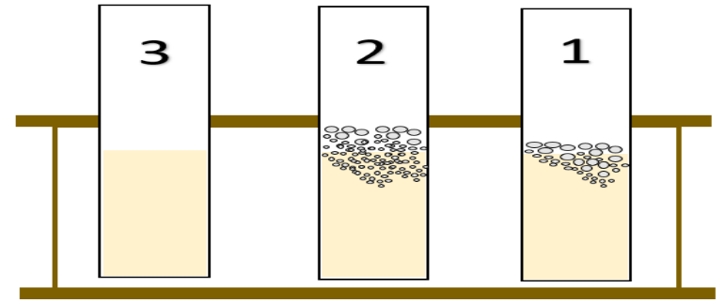

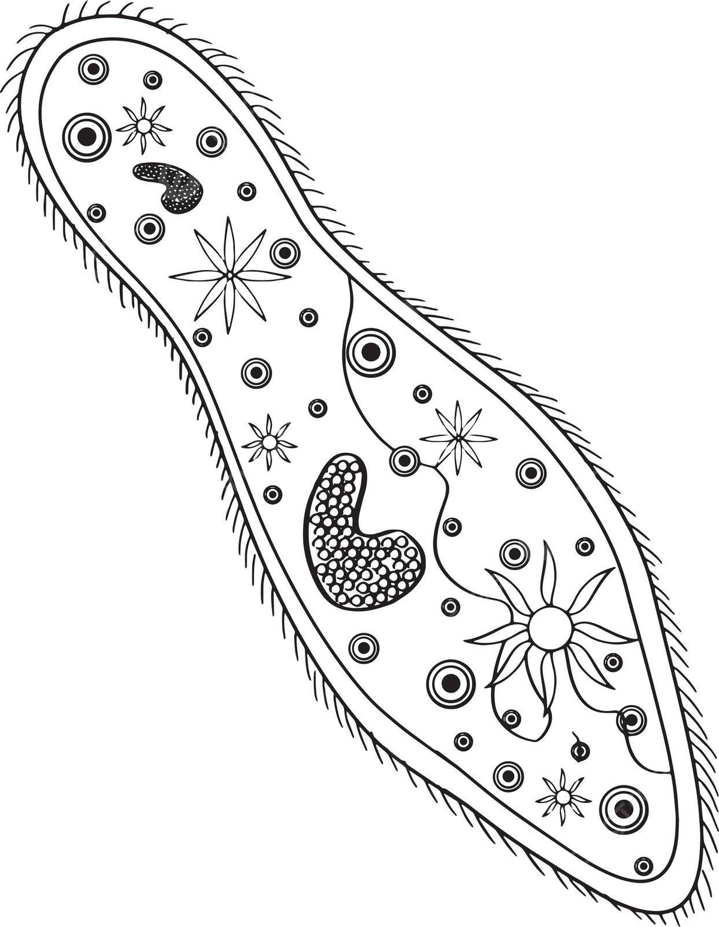

**س4/ اختاري الإجابة الصحيحة: ما التركيب المشار إليه في البرامسيوم:**

( البقعة العينية – الفجوة المنقبضة – النواة )

دعائي لكن بالتوفيق - انتهت الأسئلة

اسم الطالب: الفصل:

|  |  |  |  |  |  |  |  |
| --- | --- | --- | --- | --- | --- | --- | --- |
|  |  | | | | **الدرجة النهائية:** | | |
| **المملكة العربية السعودية**  **إدارة التعليم جدة** |  |  |  | |  | | |
|  |  | |
| **مكتب الجوهرة** |  | |
| **مجمع الصديق الثانوي** |  | | |  |
| **الاختبار العملي لمادة الأحياء1 (الفصل الدراسي الأول 1446هـ)** | | | | | | | |

**س1/ ما اسم المخلوق الحي الذي أمامك؟، وما هو تصنيفه؟**

**اسم المخلوق الحي:** ................................................**ويُصنّف من**..................................................................................

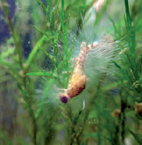

**س2/ أذكر أشكال البكتريا التالية:**

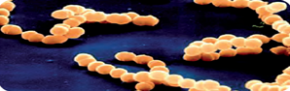..................................................................

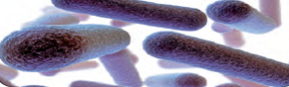..................................................................

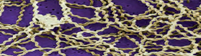..................................................................

**اقلب الورقة**

**س3/ ما اسم المخلوق الحي الذي أمامك؟، وعلى ماذا يتغذى؟**

**اسم المخلوق الحي:** .................................................................**ويتغذى على**................................................................

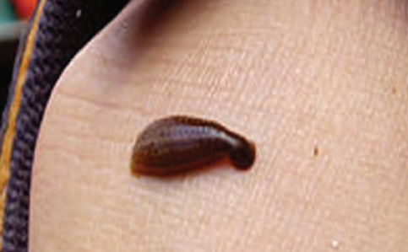

**س4/ اذكر أشكال الفم في المفصليات التالية:**

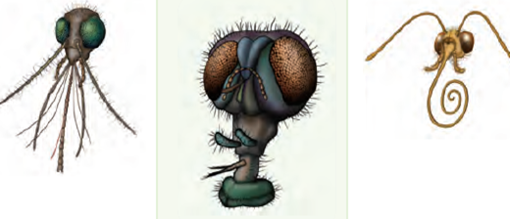

................................... ........................................ ....................................

**مع تمنياتي للجميع بالتوفيق والنجاح..**